Техническое задание

Версии программных продуктов:
- Комплексная автоматизация 2.4. (версия 2.4.13.85)
- Зарплата и управление персоналом 3 КОРП (версия 3.1.16.77)
Реальные конфигурации доработанные, но задание выполнять на типовых.

Видение результата выполнения задания:
- Текст поля “Назначение платежа” контролируется специалистами в ЗУП и не требует дополнительного редактирования специалистами в КА.
- Специалист работающий в КА может сформировать реестр для загрузки данных о зарплате в клиент-банк не входя в ЗУП.
- Типовые правила обмена КА - ЗУП не изменены.

Доработки на стороне ЗУП
Сделать дополнительный реквизит “Назначение платежа” в документе Ведомость банк. Реквизит с неограниченным количеством символов. Подлежит ручному редактированию
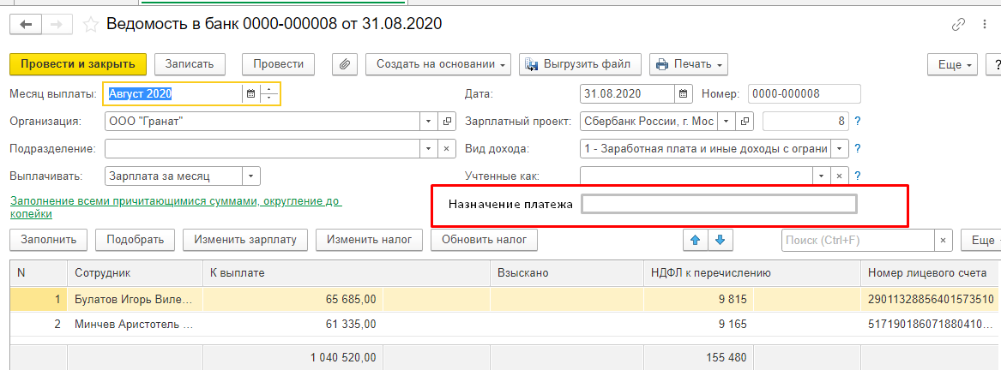
Сделать регистр сведений для автоматического заполнения реквизита “Назначение платежа”. На форме регистра должен быть выбор Зарплатного проекта и текстовое поле шаблоном текста для заполнения реквизита “Назначение платежа”
Пример : Для зачисления по реестру №<Номер реестра> от <Дата ведомости> в соответствии с договором <Номер договора зарплатного проекта> от <Дата договора зарплатного проекта>.<Основание ведомости >.Без налога НДС.

Номер реестра, Дата ведомости, Основание ведомости-берем из самого документа “Ведомость в банк”
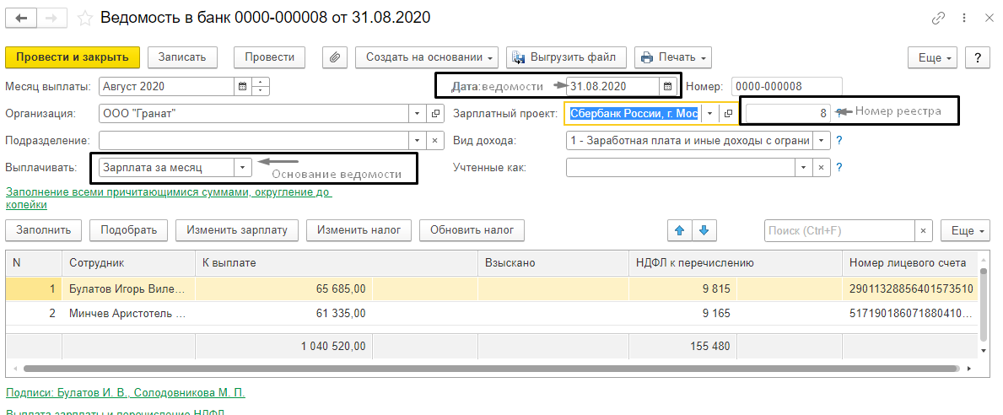
Номер и дату договора зарплатного проекта берем из элемента Зарплатный проект в соответствующем справочнике.ссылка на элемент присутствует в самой ведомости.:
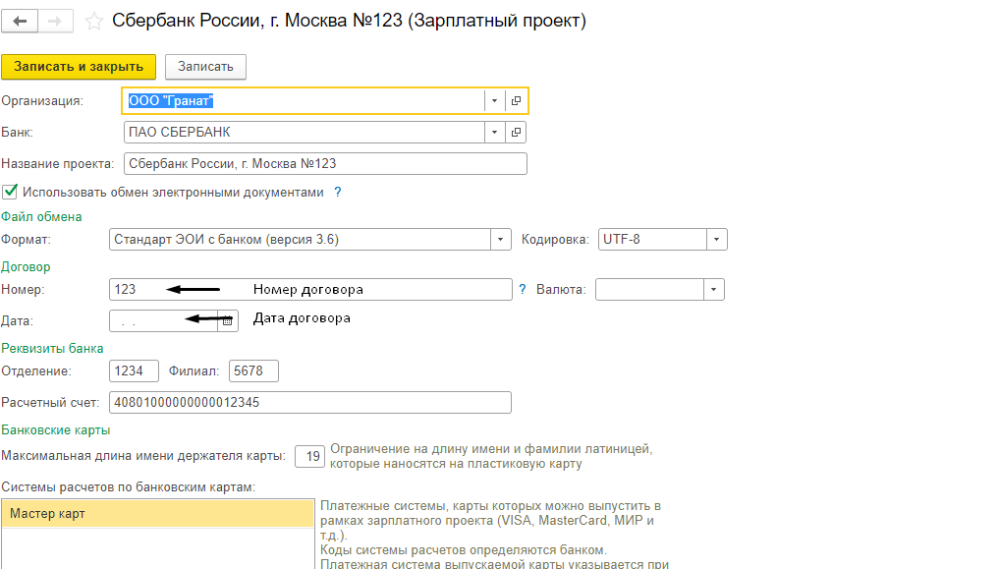Реквизит “Назначение платежа” заполняется из регистра при создании документа

Интеграция ЗУП - КА
Ведомость в банк синхронизируется из ЗУП 3 в КА 1. В КА 1 на основании ведомости автоматически создается заявка на расходование денежных средств. Реквизит “Назначение платежа” синхронизируется в поле “Комментарий в заявке на расходование денежных средств”

Доработки на стороне КА
В обработку “Безналичные платежи” добавить отбор по организации. Добавить вкладку Реестры на заработную плату

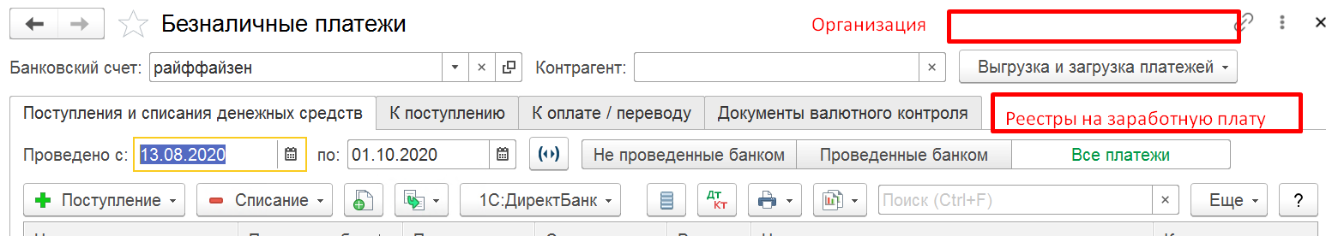
На форме вкладки существуют отборы:
период с,,,,, по ,,,,,
вид платежного поручения (автоматом выбирается “Выплата по ведомости по зарплатному проекту”)
Табличная часть заполняется платежными поручениями, согласно отборам.

Над ТЧ кнопка выгрузить реестр

Колонки табличной части:
Выгружен(да/нет)
Дата п/п
Платежное поручение (с возможностью открывать сам документ)
Назначение платежа
Сумма
При нажатии кнопки “выгрузить реестр” КА 2 обращается к ЗУП 3 собирает реестр по формату, открывается окно, для указания места сохранения, после нажатии кнопки сохранить, реестр сохраняется в указанную папку. в Колонке “Выгружен” ставится значение “ДА”. “Выгружен” не является реквизитом документа, а хранится в дополнительном регистре.

Особенности реестров
- Сбербанк
В реестре по сбербанку должен быть указан номер платежного поручения. Поэтому при нажатии кнопки “Выгрузить реестр” в зуп должен прийти номер платежного поручения и отобразится прям в реестре. формат реестра

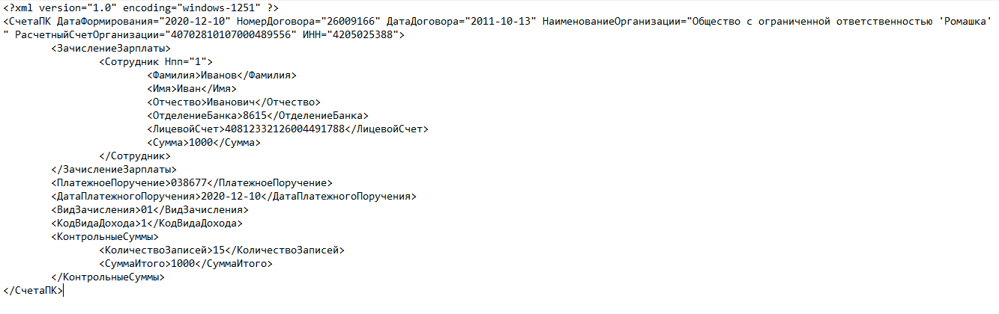
- Райффайзенбанк
Нет особенностей, можно формировать стандартными средствами
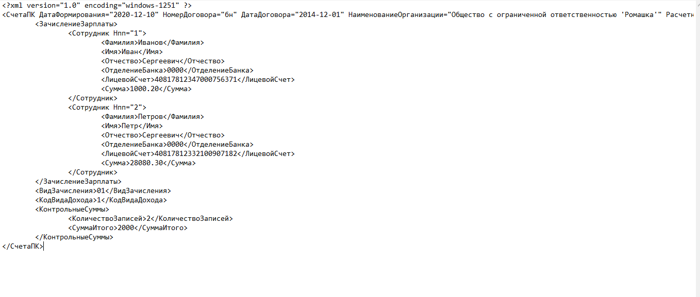
- ВТБ
У втб свой формат реестров, стандартная форма не подходит

Лицевой счет, сумма выплаты, ФИО, СНИЛС, код выплаты сумма удержаний

